S5300-TF-IES系列，万兆三层工业交换机
- 产品概述
S5300-TF-IES系列是我司推出的一个万兆三层交换机系列工业交换机，均配备4个万兆SFP+光口，具备先进的硬件处理能力和最丰富的业务特性。支持IPv4/IPv6 硬件双栈及线速转发，使客户能够从容应对即将带来的IPv6 时代其提供高容量的交换能力。S5300-TF-IES系列工业交换机具有-40℃～80℃的工作温度，具有超强的坚固度能适应各种严苛环境。导轨式安装特性、宽温操作，使S5300-TF-IES系列工业交换机成为一个即插即用的工业级设备，为用户的以太网设备联网提供可靠、便捷的解决方案。

- 产品外观
S5300-8G-4TF-IES  导轨式  8个千兆电口，4个万兆SFP+光口；  DC供电或者交流适配器供电（选配） | 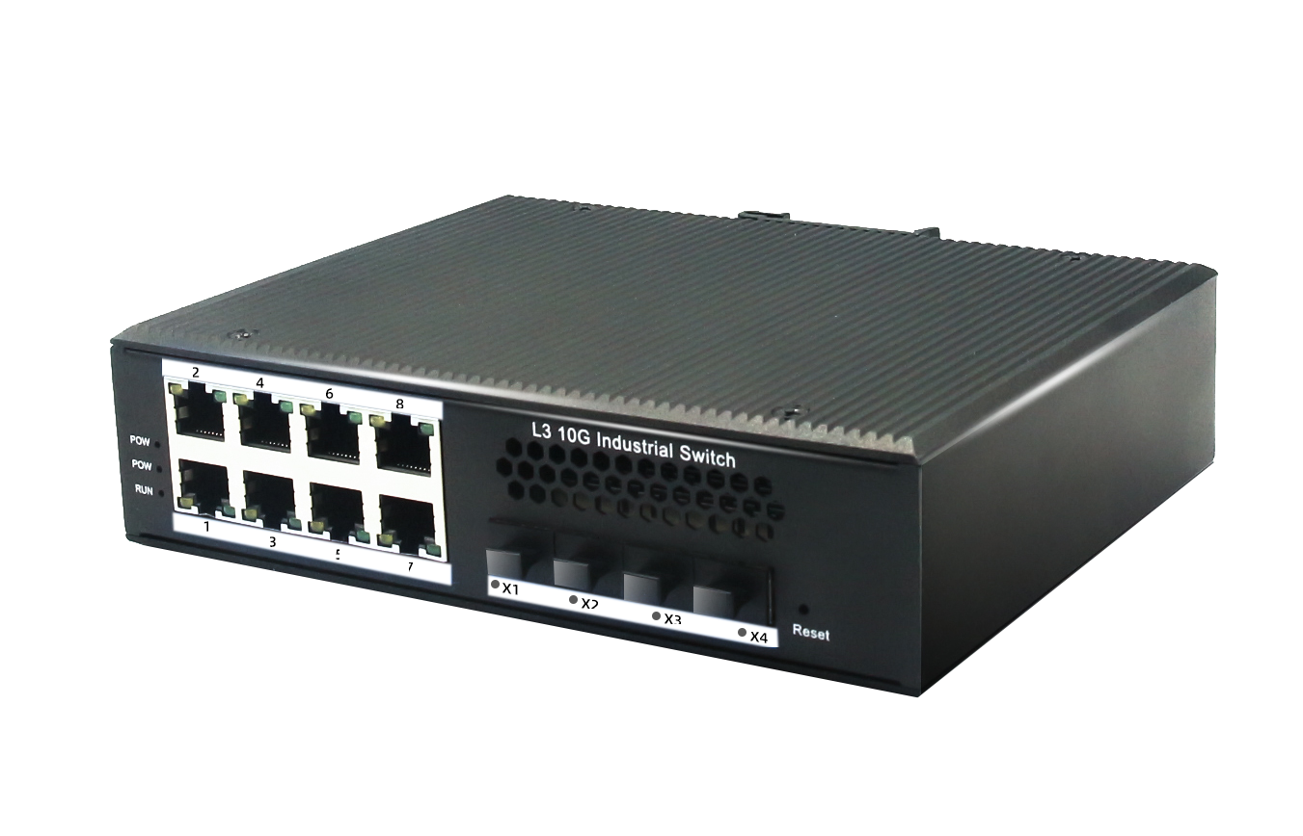
S5300-24G-8CF-4TF-IES  机架式  24个千兆电口+8个千兆SFP复用光口+4个万兆SFP+光口（兼容千兆）；  DC供电或AC供电 | 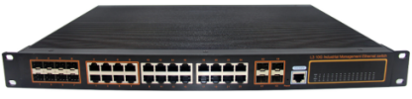
S5300-24F-8CG-4TF-IES  机架式  24个千兆SFP光口+8个千兆复用电口+4个万兆SFP+光口（兼容千兆）；  DC供电或AC供电 | 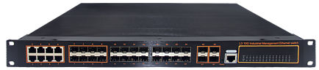
S5300-48G-4TF-IES  机架式  48个千兆电口+4个万兆SFP+光口（兼容千兆）；  DC供电或AC供电 | 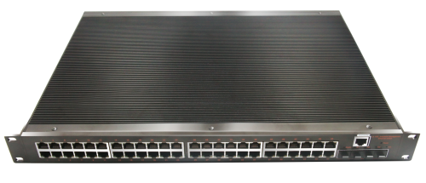
- 产品规格
项目 | S5300-8G-4TF-IES | S5300-24G-8CF-4TF-IES | S5300-24F-8CG-4TF-IES | S5300-48G-4TF-IES
固定端口 | 4个千兆电口 | 24个千兆电口  8个千兆SFP复用光口 | 24个千兆SFP光口  8个千兆复用电口 | 48个千兆电口
固定端口 | 4个万兆SFP+光口 | 4个万兆SFP+光口 | 4个万兆SFP+光口 | 4个万兆SFP+光口
交换容量 | 598Gbps | 598Gbps | 598Gbps | 598Gbps
包转发率 | 222Mpps | 222Mpps | 252Mpps | 252Mpps
工作温度 | -40~80°C
存储温度 | -40~85°C
相对湿度 | 5%～95%无凝结
电源特性 | 输入电压 ：DC 12-52V  支持双电源冗余  支持内置过流4.0A保护  支持反接保护 | 冗余双电源  DC 36-72V  AC 110-240V  支持内置过流4.0A保护 | 冗余双电源  DC 36-72V  AC 110-240V  支持内置过流4.0A保护 | 冗余双电源  DC 36-72V  AC 110-240V  支持内置过流4.0A保护
包缓冲区 | 16M
MAC地址 | 32K
整机功耗 | <20W | <30W | <30W | <30W
行业标准 | EMI :FCC Part 15 Subpart B Class A，EN 55022 Class A  EMS :IEC(EN)61000-4-2(ESD) : ±8kV接触放电,±15kV空气放电  IEC(EN)61000-4-3(RS) : 10V/m(80～1000MHz)  IEC(EN)61000-4-4(EFT) : 电源线 : ±4kV;数据线 : ±2kV  IEC(EN)61000-4-5(Surge) : 网口 : ±4kV CM//±2kV DM  IEC(EN)61000-4-6(射频传导) : 3V(10kHz～150kHz),10V(150kHz～80MHz)  IEC(EN)61000-4-16(共模传导) : 30V cont. 300V,1s  IEC(EN )61000-4-8  Shock ：IEC 60068-2-27  Freefall ：IEC 60068-2-32  Vibration：IEC 60068-2-6
机械特性 | 外壳：铝制外壳  安装 ：DIN 卡轨式，壁挂式安装  散热方式：自然冷却，无风扇 | 外壳：铝制外壳  安装 ：机架式安装  散热方式：自然冷却，无风扇 | 外壳：铝制外壳  安装 ：机架式安装  散热方式：自然冷却，无风扇 | 外壳：铝制外壳  安装 ：机架式安装  散热方式：自然冷却，无风扇
尺寸（L*W*H) | 175.6*135*45.5mm | 442*325*44mm | 442*325*44mm | 442*325*44mm
LED指示 | 电源指示灯： PWR  接口指示灯： 电口、光口（Link/ACT）
防护等级 | IP40
平均无故障时间 | 300,000 小时

功能特性
项目 | 功能
协议标准: | IEEE 802.3ad,链路聚合协议；  IEEE 802.3,10BASE-T以太网；  IEEE 802.3u,快速以太网标准；  IEEE 802.3ab,千兆以太网标准；  IEEE 802.3z,千兆以太网光纤标准；  IEEE 802.3ae,10G以太网标准；  IEEE 802.3x,全双工以太网数据链路层流控；  IEEE 802.3az,EEE高效节能以太网标准；
VLAN | 最大支持4096个VLAN；  支持802.1Q标准的VLAN；  支持QinQ  支持Voice VLAN、MAC VLAN、IP VLAN；
风暴抑制 | 支持对广播、组播、单播等进行抑制
生成树 | 支持STP生成树协议  支持RSTP快速生成树协议  支持MSTP多生成树协议
端口汇聚 | 支持静态聚合、动态聚合
端口镜像 | 支持多对一的端口镜像，对镜像源端口的数量没有限制
环路保护 | 支持环路检测/环路避免
环网协议 | 支持工业级环网协议ERPS
端口流控 | 支持半双工基于背压式控制
端口限速 | 支持全双工基于PAUSE帧
IP路由 | 支持基于端口的输入/输出带宽管理  支持静态路由；  支持动态路由RIP、RIPng、OSFP、OSPFv3；  支持VRRP（虚拟路由冗余协议）
QOS | SP（Strict Priorty），严格优先级轮转算法；  WFQ (Weighted Fair Queuing)加权公平排队；  WRR (Weighted Round Robin)，加权优先级轮转算法；  Random Early Detect (RED)，随机早期检测算法；  WeightedRandomEarlyDetection (WRED)，加权随机早期检测算法；  Head Of Line，防止拥塞机制；  Best-Effort Service，尽力而为服务；  First come first served，先到先服务算法；  802.1p端口队列优先级算法；  Cos/Tos，QOS标记；
组播控制 | 支持 IGMP Snooping；  支持 MLD Snooping（Multicast Listener Discovery Snooping）；
安全特性 | 硬件支持IP ACL，MAC ACL，Vlan ACL，支持基于三、四层的ACL功能；  硬件支持基于端口的IP+MAC绑定；  支持IP Source Guard；  支持ARP Detection功能；  支持IEEE 802.1x端口认证；  支持Radius认证；
时钟协议 | 支持NTP  支持PTP（1588v2）
DHCP | 支持DHCP Client；  支持DHCP Server；  支持DHCP Snooping；  支持DHCP Relay；
系统维护 | 支持配置文件上传/下载；  支持升级包上传；  支持WEB恢复出厂配置；  支持系统日志功能；  支持Ping检测、tracert检测、网线检测；  支持WEB界面管理（支持http及https协议）；  支持CLI界面管理；  支持Telnet远程管理；  支持SSH 2.0；  支持SNMP网管；  支持RMON；  支持LLDP；

- 订购信息
设备型号 | 设备信息
S5300-8G-4TF-IES | 导轨式工业交换机；8个千兆电口+4个万兆SFP+光口（兼容千兆）；导轨式；DC12~52V供电或者交流电源适配器供电（输出DC12~52V）-宽温（-40℃-80℃）。默认不含交流电源适配器和SFP光模块；
S5300-24G-8CF-4TF-IES | 机架式工业交换机；24个千兆电口+8个千兆SFP复用光口+4个万兆SFP+光口（兼容千兆）；1U机架式；直流-DC36~72V供电或交流AC 110V-240V；宽温（-40℃-80℃）；三层交换机；默认不含电源适配器和SFP模块。
S5300-24F-8CG-4TF-IES | 机架式工业交换机；24个千兆SFP光口+8个千兆复用电口+4个万兆SFP+光口（兼容千兆）；1U机架式；直流-DC36~72V供电或交流AC/DC110V-240V；宽温（-40℃-80℃）；三层交换机；默认不含电源适配器和SFP模块。
S5300-48G-4TF-IES | 机架式工业交换机；48个千兆电口+4个万兆SFP+光口（兼容千兆）；1U机架式；直流-DC36~72V供电或交流AC/DC110V-240V；宽温（-40℃-80℃）；三层交换机；默认不含电源适配器和SFP模块。
选配交流电源适配器 | 适配器参数
PWR-DC-24V | 110～240VAC输入，24V/1A输出，最大功率24W；
PWR-DC-50W | 170～264VAC输入，48V/1A输出，最大功率50W。
- 联系我们
 | 深圳市万网博通科技有限公司  400 ：400-088-7500  网址：http://www.tg-net.cn

关于文档
本文档中的商标、图片、标识均归深圳市万网博通科技有限公司所有。
本文档可能含有预测信息，因此本文档信息仅供参考，不构成任何要约或承诺，本公司做出更正或修改恕不另行通知。
版权所有 © 深圳市万网博通科技有限公司 保留一切权利
V202502

